天创恒达 | 天创恒达数字视频技术开发（北京）有限公司  产品规格书 | 文档编码 | TCHD-GGS-TC-400N2 HDV
天创恒达 | 天创恒达数字视频技术开发（北京）有限公司  产品规格书 | 版本 | A/0

2路多接口高标清音视频采集卡
产品规格书

型号：TC-400N2 HDV

编制/日期 | 审核/日期 | 批准/日期
吴根新 | 张宏伟
2023-2-17 | 2023-2-17

公司名称：天创恒达数字视频技术开发（北京）有限公司
公司地址：北京市海淀区连桥二街9号院1号楼4层

1、概述：
产品名称: 音视频采集卡；
产品副标题：2路多接口高标清音视频采集卡
型号:TC-400N2 HDV
- 2路DVI接口：
- 接口数量全，兼容市面上99%的视频源，支持HDMI、DVI、VGA、YPbPr、S-Video、CVBS视频
- 2路1080P60输入及存储
- 低延时、多种界面、高画质
- 4:4:4 10BIT
- 支持多个直播平台/软件,支持多种视频存储录制格式，提供TC CARD采集软件
- 提供免费完备的SDK技术支持，独有的QCAP SDK，包含视频应用中多数的功能：采集、录制、串流等
- 高稳定性兼容性好
- 支持2路多接口信号接入，广泛应用于图像采集、网络直播、视频会议、医疗影像等复杂信号的采集

2、产品图片：
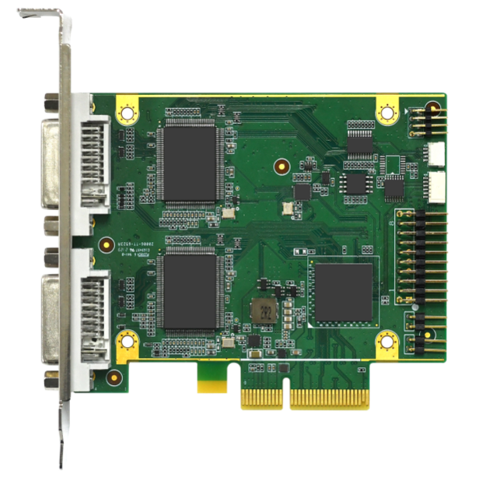

主机接口：PCIe×4( Gen2 )

3、规格和特性：
型号 | TC-400N2 HDV
最大帧率 | 1920×1080p@60/50fps in → 1920×1080p@60/50fps out
录制模式 | 软压，实时
几何尺寸 | 107.5×84.51 ( mm )
主机接口 | PCIe×4 ( Gen2 )
视频输入 | 2×DVI-I  (2×HDMI, 2×CVBS, 2×S-Video , 2×YPbPr, 2×VGA透过DVI转换头实现)
视频显示格式 | YV12, NV12, YUY2, RGB24, RGB32，P010
视频裸数据分辨率 | 1920×1080p@60/50fps  1920×1080p@30/25/24fps  1920×1080i@60/50fps  1280×720p@60/50fps  1280×1024p@60fps  1280×960p@60fps  1024×768p@60fps  800×600p@60fps  640×480p@60fps  720×480p@60fps  720×576p@50fps  720×480i@60fps  720×576i@50fps
录像格式 | H.264 High Profile
分辨率 | 1920×1080p@60/50fps  1920×1080p@30/25/24fps  1920×1080i@60/50fps  1280×720p@60/50fps  1280×1024p@60fps  1280×960p@60fps  1024×768p@60fps  800×600p@60fps  640×480p@60fps  720×480p@60fps  720×576p@50fps  720×480i@60fps  720×576i@50fps
音频输入接口 | 2×HDMI Embedded Audio, Two Pair of RCA Audio Connector
音频采样格式 | Stereo / 16-bit / 32000 ~ 48000Hz
SDK | Support API : DirectShow, V4L2, FFmpeg, Gstreamer  Support Language : C++, C#, .NET, Visual Basic, Qt, Delphi
操作系统支持 | Windows 7 / Windows 8 / Windows 8.1 / Windows 10/Windows11  Linux 4.8 or Higher ( 32-bit and 64-bit )

4、驱动下载：
按照系统环境分类提供对应版本的驱动，并提供简单描述
驱动下载：http://www.tchdsh.com
驱动说明：
1、如果使用我们的软件(TCCARD)，请安装 “普通用户” 里的驱动；
2、如果您的视频源是医疗设备输出的或小米盒子等播放器盒子，建议安装 “医疗用户” 里的驱动；
3、对于多接口采集卡，请先用amcap软件调用接口类型,装好采集卡驱动，重启电脑后，打开amcap
软件，在设备菜单这一项选择我们采集卡型号， 在选项菜单选择视频捕捉过滤器，会出现接口选择设置

